
Institución: Colegio Santa Rosa de Lima
Espacio Curricular: Geografía
Docente: Escudero Graciela
Curso: 5° “Año- Unidad: N°2- Guía de Actividades -Tema: “Distribución de la Población Argentina” Alumno/a:

¡¡Hola Lea!!
Comenzamos la Unidad N° 2: Contenidos que veremos en esta Unidad:
Titulo: “Población Argentina”.-
- Distribución de la población argentina: factores de localización y zonas.
- Estructura y dinámica de la población. Cambios demográficos.
- Población Urbana y Rural: Sistema Urbano Argentino.
- Condiciones de vida de la población argentina: trabajo, pobreza y marginalidad y políticas sociodemográficas.
Actividades de Repaso:Ambiente Natural de Argentina
Complete el siguiente cuadro: (Para su comprensión observe los mapas de las guías)
Provincia | Localización | Tipo de Relieve | Tipo de Clima | Cuenca Hidrográfica
Misiones | Noroeste de argentina | Mesetas y sierras bajas | Subtropical | Cuenca del paraná
San Juan | Oeste de argentina | Cordillera de los andes | Árido de montaña | Cuenca del desaguadero
Salta | Noroeste de argentina | Cordillera de los andes | Árido en el oeste | Cuenca del plata  y cuencas endorreicas
Rio Negro | Norte de la patagonia | Mesetas patagonicas | Árido frío/ templado | Cuenca del río negro
Región  Pampeana | Este de argentina | Llanura  pampeana | Templado húmedo | Cuenca del plata
Córdoba | Centro de argentina | Sierras  pampeanas y llanuras | templado | Cuenca del parana
Buenos Aires | Centro-este de argentina | Llanura  pampeana y sierras bajas | Templado húmedo | Cuenca del plata

Institución: Colegio Santa Rosa de Lima
Espacio Curricular: Geografía
Docente: Escudero Graciela
Curso: 5° “Año”
Unidad: N°2- Guía de Actividades-Tema: “Distribución de la Población Argentina”
Actividades Unidad N°2
- ¿A qué se debe la desigual distribución de la población en Argentina?
La población en Argentina está mal distribuida porque la mayoría vive en zonas más cómodas y con más oportunidades, mientras que en lugares fríos, áridos o montañosos, casi no se asienta gente
- Nombre y explique los factores principales que influyen en esta distribución poblacional. Naturales: clima, templado, llanuras y acceso al agua históricos: el desarrollo del país empezó en el litoral
Económicos y sociales: más trabajo, servicios e infraestructura en las grandes ciudades
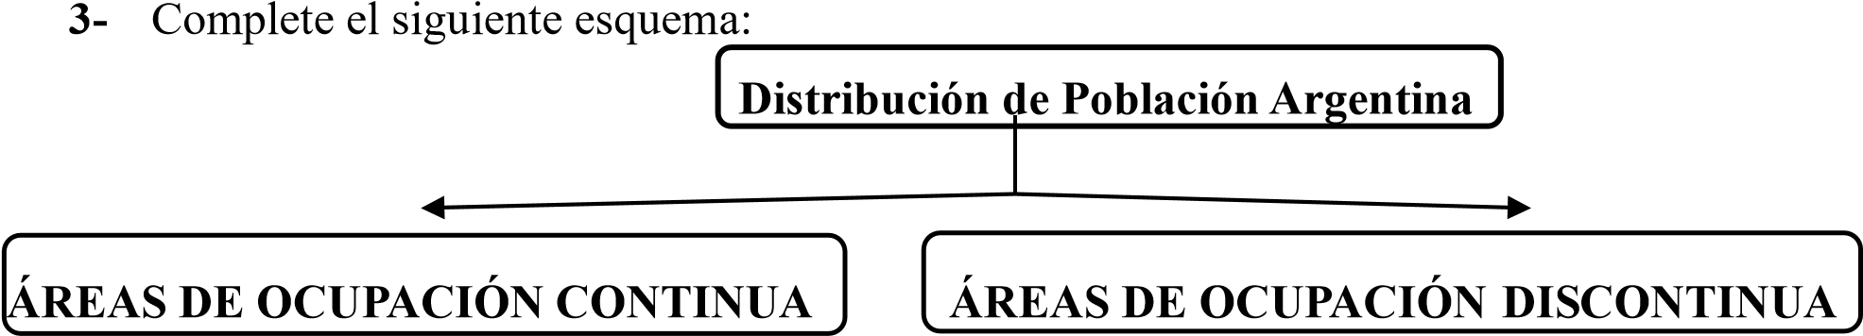

-Localización: - Localización
Región pampeana y nordeste oeste y el sur de la Argentina

-Características Principales: - Características Principales:
relieve llano, lluvias suficientes. Baja intensidad, población dispersa, disponibilidad de realizar climas extremos, poco desarrollo actividades agropecuarias

4- Represente en un mapa de Argentina o con imágenes las zonas o Regiones del País más pobladas y las menos pobladas.
